第（三）期

药品和医疗器械监管股专刊 二0二二年六月一日

大宁县市场监督管理局
开展“安全用妆 携手‘童’行”主题
宣传系列活动

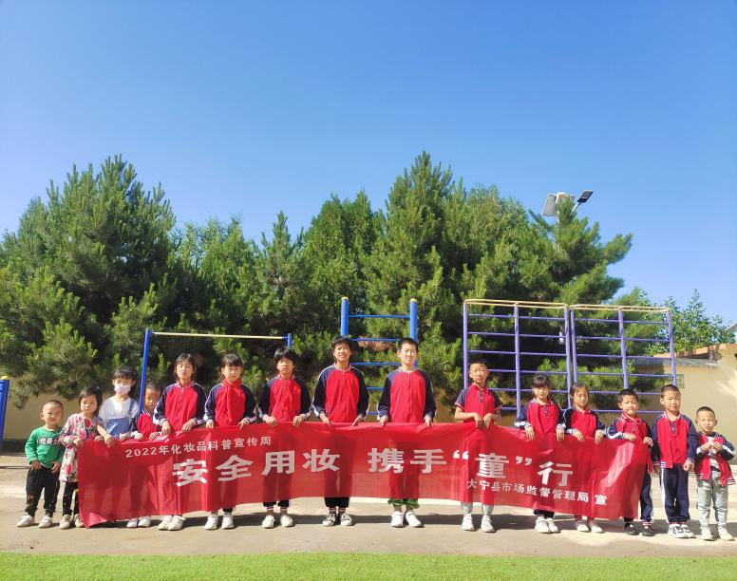
为进一步加强化妆品相关法律法规的宣贯和科普宣传工作，提升公众对儿童化妆品安全使用的认知水平，引导消费者合理使用化妆品，近日，大宁县市场监管局开展了以“安全用妆、携手‘童’行”为主题的化妆品安全科普宣传周系列活动。
一是开展一次活动预热。召开专题会议进行安排部署，成立领导组，制定活动方案。二是开展线上宣传。利用微信公众号开设科普宣传专栏，制作“牢记小金盾，守护儿童健康”小视频，利用县城十字街电子屏等媒介，发布化妆品消费提示、推送科普小视频，向公众传播安全用妆知识，引导消费者有效规避化妆品消费风险。三是组织网络知识答题。
组织机关监管人员、化妆品经营者、消费者参加国家局举办的“儿童化妆品”网络知识答题活动。四是开展科普宣传进校园活动。组织工作人员深入岭头小学学校，开展化妆品科普讲座，聚焦儿童用妆安全，广泛宣传儿童化妆品安全使用知识，增强儿童对科学护肤的意识。五是开展一次专项检查。以化妆品安全科普宣传周活动契机，有针对性地开展化妆品经营使用单位监督检查。要求相关企业严把产品质量关，从正规渠道进货，并做好化妆品索证索票、进货台账等工作。截至目前，共检查化妆品经营使用单位45家。
本次宣传活动周期间，我局通过多形式、多维度、全方位的科普宣传，进一步提升公众对儿童化妆品的安全认知水平，使化妆品安全知识深入人心，让公众的生活因安全用妆而更加美丽。下一步，我局将继续加强日常监管，牢牢守住化妆品安全防线，全力保障全县广大消费者用妆安全。

